# *Національний технічний університет України*

# *«Київський політехнічний інститут»*

#### ***Факультет інформатики та обчислювальної техніки***

## Лабораторна робота №4

*з курсу "* **АЛГОРИТМИ ТА МЕТОДИ ОБЧИСЛЕНЬ***"*

***Виконав:***

*Бедь А.М.*

***Група*** *ІО-12,*

***Номер залікової книжки:*** *1202*

***Київ - 2013р***

**Тема:«Розв’язання нелінійних рівнянь на ЕОМ»**

**Мета:** Метою даного заняття є ознайомленняз методиками та вивчення різних алгоритміврозв’язання нелінійних рівнянь на ЕОМ.

**Завдання:** Закріплення знань студентів при вирішенні практичних завдань з розв’язування нелінійних рівнянь. Оволодіння методами і практичними навичками розв’язування нелінійних рівнянь на ЕОМ. Набуття умінь і навичок при програмуванні та налагодженні програм для розв’язування нелінійних рівняньна комп'ютері.

**Теоретичні основи:**

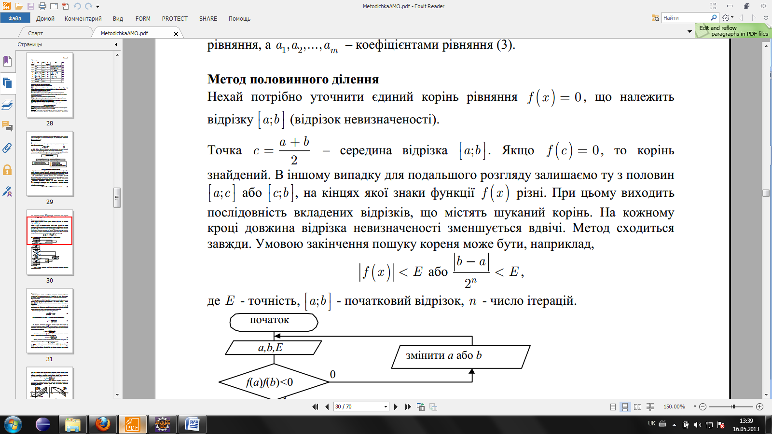

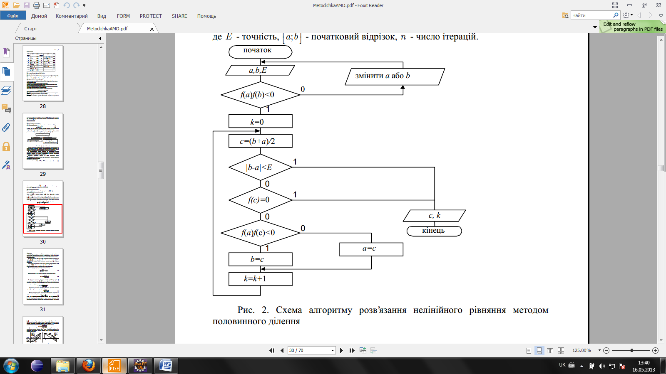

Варіант:

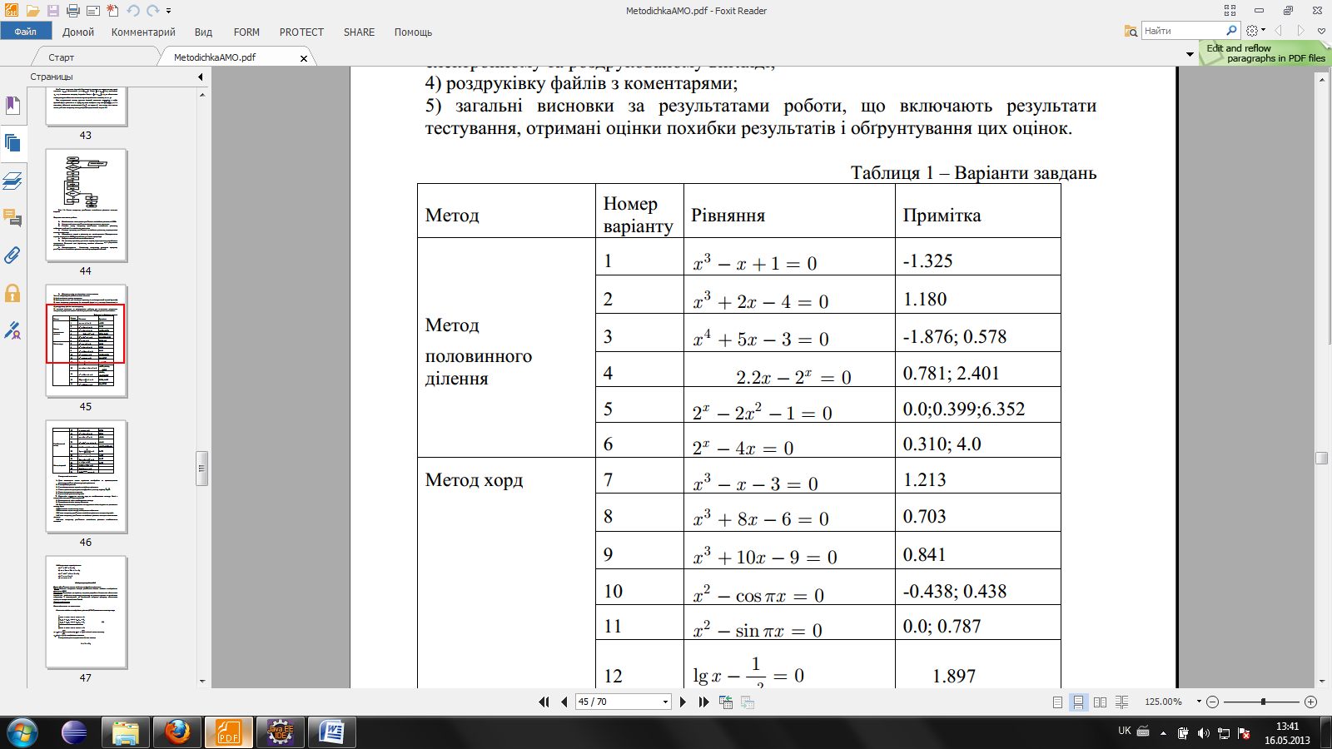

Лістинг коду.

**package** com.fiot.amo.lab4;

**public** **abstract** **class** Function {

**public** **abstract** **double** value(**double** x);

}

****************************************************************  
**package** com.fiot.amo.lab4;

**public** **class** Interval {

**double** x1;

**double** x2;

**double** x;

**public** Interval(**double** x1, **double** x2) {

**this**.x1 = x1;

**this**.x2 = x2;

}

@Override

**public** String toString() {

**return** "[" + x1 + ", " + x2 + "] x = " + x + " ";

}

}

**************************************************************************************  
**package** com.fiot.amo.lab4;

**import** java.util.ArrayList;

**import** java.util.Scanner;

**public** **class** Test {

**public** **static** **void** main(String[] args) {

Function function = **new** Function() {

@Override

**public** **double** value(**double** x) {

**return** x * x * x + 2 * x - 4;

}

};

ArrayList<Interval> intervals = **new** ArrayList<>();

Scanner scanner = **new** Scanner(System.*in*);

**double** a;

**double** b;

**double** h;

**double** e;

**boolean** flag = **true**;

System.*out*.println("x^3 + 2*x - 4 = 0");

System.*out*.print("a = ");

a = scanner.nextDouble();

System.*out*.print("b = ");

b = scanner.nextDouble();

System.*out*.print("e = ");

e = scanner.nextDouble();

System.*out*.print("h = ");

h = scanner.nextDouble();

**double** x1 = a;

**double** x2 = x1 + h;

**double** y1 = function.value(x1);

**double** y2;

**while** (x2 < b) {

y2 = function.value(x2);

**if** (y1 * y2 < 0) {

intervals.add(**new** Interval(x1, x2));

}

x1 = x2;

x2 = x1 + h;

y1 = y2;

}

**for** (**int** i = 0; i < intervals.size(); i++) {

System.*out*.println(intervals.get(i));

}

**for** (Interval interval : intervals) {

flag = **true**;

**while** (flag) {

interval.x = (interval.x1 + interval.x2) / 2;

**if** (Math.*abs*(interval.x1 - interval.x2) < e) {

flag = **false**;

} **else** {

**if** (function.value(interval.x) == 0) {

flag = **false**;

} **else** {

**if** (function.value(interval.x1) * function.value(interval.x) < 0) {

interval.x2 = interval.x;

} **else** {

interval.x1 = interval.x;

}

}

}

}

}

**for** (**int** i = 0; i < intervals.size(); i++) {

System.*out*.println(intervals.get(i));

}

}

}

Приклад роботи:

x^3 + 2*x - 4 = 0

a = 0

b = 5

e = 0,00001

h = 0,1

[1.0999999999999999, 1.2] x = 0.0

[1.17950439453125, 1.179510498046875] x = 1.1795074462890625